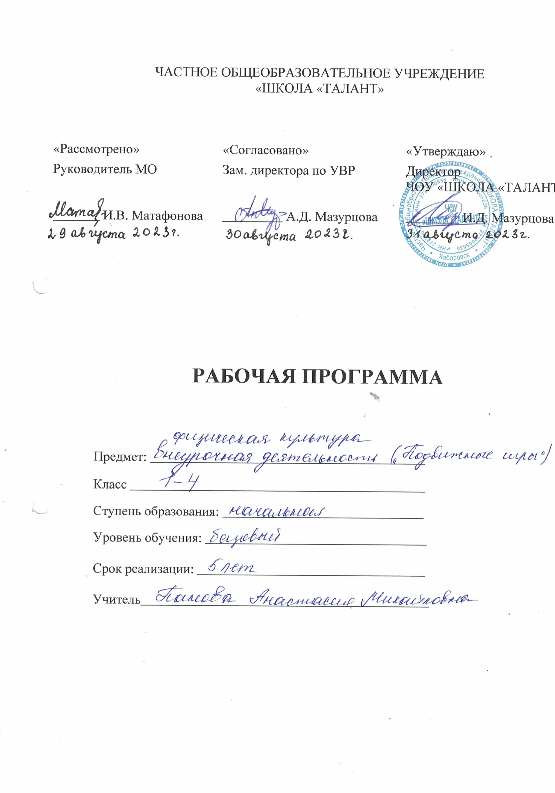
Пояснительная записка
Настоящая рабочая программа «Подвижные игры» по спортивно- оздоровительному направлению разработана в соответствии с основными положениями Федерального государственного образовательного стандарта начального общего образования, требованиями основной общеобразовательной программы начального общего образования ЧОУ ШКОЛА «ТАЛАНТ».
Нормативно-правовой и документальной базой программы по внеурочной деятельности, по формированию культуры здоровья учащихся на уровне начального общего образования являются:
- - Федеральный закон от 29.12.2012г.№273-ФЗ «Об образовании в
Российской Федерации» (в действующей редакции);
- - Федеральный государственный образовательный стандарт начального общего образования, утвержденный приказом Министерства образования и науки Российской Федерации от 06 октября 2009 года № 373 (в ред. Приказа Министерства образования и науки РФ от 29 декабря 2014 г. № 1643, Приказа Министерства образования и науки Российской Федерации от 31 декабря 2015 года № 1576;
- - Порядок организации и осуществления образовательной деятельности по основным общеобразовательным программам–образовательным программам начального общего, основного общего и среднего общего образования (утв. Приказом Министерства образования и науки РФ от 30 августа 2013 г. №1015);
- - Письмо Департамента общего образования Министерства образования и науки Российской Федерации от 12.05.2011г. № 03- 296 «Об организации внеурочной деятельности при введении Федерального государственного образовательного стандарта общего образования». 
- - Письмо Минобрнауки Российской Федерации от 14 декабря 2015 г. № 09-3564 «О внеурочной деятельности и реализации дополнительных общеобразовательных программ».
- - Санитарно-эпидемиологические правила и нормативы СанПиН 2.4.2.2821- 10, утв. постановлением Главного государственного санитарного врача РФ от 29.12.2010 №189 «Об утверждении СанПиН 2.4.2.2821-10 «Санитарно- эпидемиологические требования к условиям и организации обучения в общеобразовательных учреждениях» (далее – СанПиН 2.4.2.2821-10);
Комплексная программа физического воспитания (авторы В.И. Лях, А.А. Здаевич)
Программа рассчитана на 135 занятий (по 40мин.) для учащихся 1-4 классов:
1 кл. – 33ч. по 1 ч. в неделю, 2-4 кл. – 34ч. по 1 ч. в неделю.

Цель курса: удовлетворить потребность учащихся в движении, стабилизировать эмоции, научить владеть своим телом, развить физические, умственные и творческие способности, нравственные качества.
Основными задачами данного курса являются:
- - укрепление здоровья учащихся посредством развития физических качеств;
- - развитие двигательных реакций, точности движения, ловкости;
- - развитие сообразительности, творческого воображения;
- - развитие коммуникативных умений;
- - воспитание внимания, культуры поведения;
- - создание проблемных ситуаций, активизация творческого отношения обучающихся к себе;
- - обучить умению работать индивидуально и в группе,
- - развить природные задатки и способности учащихся;
- - развитие доброжелательности, доверия и внимательности к людям, готовности к сотрудничеству и дружбе, оказание помощи тем, кто в ней нуждается.
- - развитие коммуникативной компетентности младших школьников на основе организации совместной продуктивной деятельности.

Образовательный процесс в современной школе постоянно усложняется, и это требует от учащихся значительного умственного и нервно-психического напряжения. Доказано, что успешность адаптации к новым условиям обеспечивается, помимо других важных факторов, определенным уровнем физиологической зрелости детей, что предполагает хорошее здоровье и физическое развитие, оптимальное состояние центральной нервной системы и функций организма, определенный уровень сформированности двигательных навыков и развития физических качеств. Это дает возможность выдерживать достаточно серьезные психофизические нагрузки, связанные со школьным режимом и новыми условиями жизнедеятельности.
Однако невысокий уровень здоровья и общего физического развития многих детей, поступающих в первый класс, дальнейшее его снижение в процессе обучения представляют сегодня серьезную проблему.
У многих первоклассников наблюдается низкая двигательная активность, широкий спектр функциональных отклонений в развитии опорно- двигательного аппарата, дыхательной, сердечно-сосудистой, эндокринной и нервной систем, желудочно-кишечного тракта и др.
Детский организм по своим анатомо-физиологическим особенностям более чувствителен к неблагоприятным влияниям окружающей среды, а потому нуждается в таких внешних условиях обучения и воспитания, которые исключили бы возможность вредных влияний и способствовали бы укреплению здоровья, улучшению физического развития, повышению успешности учебной деятельности и общей работоспособности.
В связи с этим обязательная оздоровительная направленность развивающего образовательного процесса должна быть напрямую связана с возможностями игры, которыми она располагает как средством адаптации младших школьников к новому режиму. Игра способна в значительной степени обогатить и закрепить двигательный опыт детей и минимизировать те негативные моменты, которые имелись в их предшествующем физическом развитии и/или продолжают существовать. Результативно это может происходить только в том случае, если педагог хорошо знает индивидуальные особенности и потребности физического развития своих учащихся, владеет рациональной технологией «встраивания» разнообразных подвижных, спортивных игр в режим жизнедеятельности младшего учащегося и обладает широким арсеналом приемов использования их адаптационного, оздоровительно-развивающего потенциала.
Программа предусматривает задания, упражнения, игры на формирование коммуникативных, двигательных навыков, развитие физических навыков. Это способствует появлению желания общению с другими людьми, занятиями спортом, интеллектуальными видами деятельности. Формированию умений работать в условиях поиска, развитию сообразительности, любознательности.
В процессе игры учащиеся учатся выполнять определенный алгоритм заданий, игровых ситуаций, на этой основе формулировать выводы. Совместное с учителем выполнение алгоритма – это возможность научить учащегося автоматически выполнять действия, подчиненные какому-то алгоритму.
Игры – это не только важное средство воспитания, значение их шире – это неотъемлемая часть любой национальной культуры. В «Подвижные игры» вошли: народные игры, распространенные в России в последнее столетие, интеллектуальные игры, игры на развитие психических процессов, таких как: внимание, память, мышление, восприятие и т.д. Они помогают всестороннему развитию подрастающего поколения, способствуют развитию физических сил и психологических качеств, выработке таких свойств, как быстрота реакции, ловкость, сообразительность и выносливость, внимание, память, смелость, коллективизм. Некоторые игры и задания могут принимать форму состязаний, соревнований между командами.

Результаты освоения курса внеурочной деятельности

Результатом занятий в кружке «Подвижные игры народов мира» является формирование универсальных учебных действий (УУД).
Будут сформированы универсальные компетенции:
- - умение организовывать собственную деятельность, выбирать и использовать средства для достижения её цели;
- - умение активно включаться в коллективную деятельность, взаимодействовать со сверстниками в достижении общих целей;
- - умение доносить информацию в доступной, эмоционально-яркой форме в процессе общения и взаимодействия со сверстниками и взрослыми людьми.

Личностные результаты
Учащиеся должны:
    - - активно включаться в общение и взаимодействие со сверстниками на принципах уважения и доброжелательности, взаимопомощи и сопереживания;
    - - проявлять положительные качества личности и управлять своими эмоциями в различных (нестандартных) ситуациях и условиях;
    - - проявлять дисциплинированность, трудолюбие и упорство в достижении поставленных целей;
    - - оказывать бескорыстную помощь своим сверстникам, находить с ними общий язык и общие интересы.

Метапредметные результаты:
Регулятивные УУД:
- - определять и формировать цель деятельности с помощью учителя;
- - проговаривать последовательность действий во время занятия;
- - учиться работать по определенному алгоритму.
Познавательные УУД:
- - умение делать выводы в результате совместной работы класса и учителя;
Коммуникативные УУД:
    - - Умение оформлять свои мысли в устной форме
    - - слушать и понимать речь других;
    - - договариваться с одноклассниками совместно с учителем о правилах поведения и общения и следовать им;
    - - учиться работать в паре, группе; выполнять различные роли
    - (лидера исполнителя).

Предметные результаты
Учащиеся должны:
- - организовывать отдых и досуг с использованием разученных подвижных игр;
- - обобщать и углублять знаний об истории, культуре народных игр;
- - представлять подвижные игры как средство укрепления здоровья, физического развития и физической подготовки человека;
- - формировать навыки здорового образа жизни;
- - оказывать посильную помощь и моральную поддержку сверстникам при выполнении заданий, доброжелательно и уважительно объяснять ошибки и способы их устранения;
- - организовывать и проводить со сверстниками подвижные игры и элементы соревнований,
- - осуществлять их объективное судейство;
- - бережно обращаться с инвентарём и оборудованием, соблюдать требования техники безопасности к местам проведения;
- - взаимодействовать со сверстниками по правилам проведения подвижных игр и соревнований;
- - в доступной форме объяснять правила (технику) выполнения двигательных действий, анализировать и находить ошибки, эффективно их исправлять;
- - выполнять технические действия из базовых видов спорта, применять их в игровой и соревновательной деятельности;
- - применять жизненно важные двигательные навыки и умения различными способами, в различных изменяющихся, вариативных условиях.
- - организовать и провести со сверстниками разученные подвижные игры, в летнем школьном лагере;
- - разработать (придумать) свои подвижные игры

Формы занятий:
Ведущей формой организации обучения является групповая. Содержание программы ориентировано на добровольные одновозрастные группы детей.
В целом состав групп остается постоянным. Однако состав группы может изменяться по следующим причинам:
- - смена места жительства, противопоказания по здоровью и в других случаях;
- - смена личностных интересов и запросов учащихся.
Виды деятельности: игровая, познавательная.

Формы подведения итогов реализации программы.
Способы проверки знаний и умений:
- проведение мониторинга образовательной среды (анкетирование детей и родителей) на предмет удовлетворенности результатами данной программы;
- участие воспитанников в праздниках, конкурсах, спортивных соревнованиях и мероприятиях школы и города;
- открытые занятия, внеклассные мероприятия данной направленности. Результативность обучения определяется умением играть и проводить подвижные игры, в том числе и на различных праздничных мероприятиях:
- весёлые старты;
- спортивные эстафеты;
- фестиваль игр;
- праздник «Игромания»;
- спортивный праздник «Богатырские потешки»;
- фестиваль ГТО;
- «День здоровья».

Приёмы и методы
При реализации программы используются различные методы обучения:
- словесные: рассказ, объяснение нового материала;
- наглядные: показ новых игр, демонстрация иллюстративного материала;
- практические: апробирование новых игр: игры на свежем воздухе на школьной спортивной площадке, эстафеты, соревнования, конкурсы.
При этом основным принципом является сочетание на занятиях двух видов деятельности : игровой и учебной.
Начало работа по разделу включает знакомство с теоретическим материалом. Затем следует практическая часть занятия: освоение учебной группой новых игр.
Такой приём, как беседа, помогает установлению доверительных отношений между педагогом и обучающимися, позволяет расширить кругозор и пополнить знания, которые необходимы в исследовательской работе.
В общей системе всестороннего развития человека воспитание ребенка занимает важное место. Начиная с дошкольного возраста закладываются основы здоровья, физического развития, формируются двигательные навыки, создается фундамент для воспитания физических качеств. Учащиеся младших классов, преемственно развиваясь с большим удовольствием занимаются физической культурой. Особенный интерес вызывают у них различного вида игры: начиная от народных игр, заканчивая спортивными - баскетбол, футбол, хоккей, настольный теннис, бадминтон и т. д.
Различного вида игры и упражнения способствуют совершенствованию деятельности основных физиологических систем организма (нервной, сердечно - сосудистой, дыхательной), улучшению физического развития, физической подготовленности детей, воспитанию положительных морально-волевых качеств. Очень ценно, что занятия играми способствуют воспитанию у учащихся младших классов положительных черт характера, создают благоприятные условия для воспитания дружеских отношений в коллективе, взаимопомощи. Они проводятся летом и зимой на открытом воздухе, что является эффективным средством закаливания организма ребенка.
Подвижные игры – одно из самых любимых и полезных занятий детей. В их основе лежат физические упражнения, движения, в ходе выполнения которых участники преодолевают ряд препятствий, стремятся достигнуть определенной, заранее поставленной цели. Благодаря большому разнообразию содержания игровой деятельности, они всесторонне влияют на организм и личность, в то же время способствуя решению важнейших специальных задач физического воспитания, например, развитию скоростно-силовых качеств. Игровая деятельность всегда связана с решением определенных задач, выполнением определенных обязанностей, преодолением разного рода трудностей и препятствий. Преодоление препятствий укрепляет силу воли, воспитывает выдержку, решительность, настойчивость в достижении цели, веру в свои силы.
Все эти развивающие аспекты усиливаются спецификой подвижных игр. Именно поэтому грамотное использование народных игр не только полезно для детей, но и чрезвычайно актуально, поскольку правильное “включение” элементов игр в процесс физического воспитания активно способствует гармоничному развитию и физической подготовленности учащихся.

Содержание курса внеурочной деятельности

Весь материал разделяется на отдельные разделы:

«Русские народные игры» включают в себя знакомство с играми своего народа, развитие физических способностей учащихся, координацию движений, силу и ловкость. Воспитание уважительного отношения к культуре родной страны.
«Игры различных народов». Знакомство с разнообразием игр различных народов, проживающих в России. Развитие силы, ловкости и физические способности. Воспитание толерантности при общении в коллективе.
«Подвижные игры». Совершенствование координации движений. Развитие быстроты реакции, сообразительности, внимания, умения действовать в коллективе. Воспитывать инициативу, культуру поведения, творческий подход к игре.
«Эстафеты». Знакомство с правилами эстафет. Развитие быстроты реакций, внимание, навыки передвижения. Воспитание чувства коллективизма и ответственности.
Такое распределение изучения игр позволяет учителю следовать от простого к сложному, а детям - знакомиться с играми, которые соответствуют их возрастным способностям.

1 класс (33 занятия)
Игры с бегом (6 часов).
Теория. Правила безопасного поведения в местах проведения подвижных игр.
Значение подвижных игр для здорового образа жизни.
Практические занятия:
- Комплекс ОРУ на месте. Комплекс ОРУ с рифмованными строчками. Игра «Фигуры». Игра «Волки, зайцы, лисы».
- Комплекс ОРУ в движении «Мишка на прогулке». Игра «Медведи и пчёлы». Игра «У медведя во бору».
- Комплекс ОРУ в колонне по одному в движении. Игра «Второй лишний». Игра «Краски».
- Упражнения с предметами. Игра «Отгадай, чей голос?». Игра «Гуси – лебеди».
- Комплекс ОРУ в движении. Игра ««Фигуры». Игра «Волки, зайцы, лисы».
- Комплекс ОРУ с предметами. Игра» «Третий лишний». Игра «Шишки, жёлуди, орехи».
Игры с мячом (5 часов).
Теория. История возникновения игр с мячом.
Практические занятия:
- Совершенствование координации движений. Перекаты мяча. Комплекс ОРУ с мячом «Мячик». Игра «Мяч по полу».
- Развитие глазомера и чувства расстояния. Передача мяча. Метание мяча «Кто меткий?» Игра «Метко в цель». Игра «Бегуны и метатели».
- Укрепление основных мышечных групп; мышц рук и плечевого пояса.
- Игра «Передача мяча в колоннах». Игра «Гонка мячей».
- Броски и ловля мяча. Игра «Мяч соседу». Игра «Подвижная цель».
Игра с прыжками (5 часов).
Теория. Профилактика детского травматизма. Знакомство с правилами дыхания во время прыжков. Последовательность обучения прыжкам.
Практические занятия:
- Комплекс ОРУ «Скакалочка». Игра «Прыгающие воробышки».
- Комплекс упражнений с длинной скакалкой «Верёвочка». Игра «Удочка».Игра «Лягушата и цапля».
- Комплекс ОРУ с короткими скакалками «Солнышко». Игра «Зеркало».
- Комплекс ОРУ со скакалкой «Лучики». Игра «Выше ножки от земли».

Игры малой подвижности (5 часов).
Теория. Правильная осанка и её значение для здоровья и хорошей учёбы.
Упражнения для формирования правильной осанки, укрепления мышечного корсета.
Практические занятия:
- Комплекс специальных упражнений «Ровная спина». Игра «Красный, зелёный». Игра «Альпинисты».
- Комплекс упражнений с мешочками. Игра «Разведчики». Игра «Поезд».
- Упражнения для исправления нарушений осанки и плоскостопия. Игра «Летает – не летает». Игра «Копна – тропинка – кочки».
- Гимнастические построения, размыкания, фигурная маршировка.
- Игра «Построение в шеренгу». Игра «Кто быстрее встанет в круг».
Зимние забавы (4 часов).
Теория. Закаливание и его влияние на организм. Первая помощь при обморожении.
Практические занятия:
- Игра «Скатывание шаров».
- Игра «Гонки снежныхкомов».
- Игра «Клуб ледяных инженеров».
- Игра «Мяч из круга».
- Игра «Гонка с шайбами».
- Игра «Черепахи».
Эстафеты (4 часов).
Теория. Знакомство с правилами проведения эстафет. Профилактика детского травматизма.
Практические занятия:
- Беговая эстафеты.
- Эстафета с предметами (мячами, обручами, скакалками)
- Эстафеты на развитие статистического и динамического равновесия.

Народные игры (4 часов)
Теория. Народные игры – основа игровой культуры. Роль и место игры в жизни людей.
Практические занятия:
- Разучивание народных игр. Игра «Калин – бан-ба»
- Разучивание народных игр. Игра «Чижик»
- Разучивание народных игр. Игра «Золотые ворота»  Разучивание народных игр. Игра "Чехарда".

2класс (34 занятия)

Игры с бегом ( 5часов)
Теория. Правила безопасного поведения при проведении игр с бегом. Техника бега с ускорением, техника равномерного бега Практические занятия:  Комплекс ОРУ на месте. Комплекс ОРУ с рифмованными строчками. Игра «Совушка». Игра «Вороны и воробьи» 
- Комплекс ОРУ в движении. Игра «К своим флажкам». Игра «День и ночь».
- Комплекс ОРУ в колонне по одному в движении. Игра «Вызов номеров» Игра «Пустое место».
- Упражнения с предметами. Ирга «Невод». Игра «Колесо»
- Комплекс ОРУ на месте. Игра «Два мороза». Игра «Воробьи- попрыгунчики».

Игры с прыжками (5 часов)
Теория. Правила по технике безопасности при проведении игр с прыжками. Профилактика детского травматизма. Развитие координации движений в прыжках со скакалкой
Практические занятия:
- Комплекс ОРУ. Игра «Салки на одной ноге». Игра « Воробушки».
- Комплекс упражнений с длинной скакалкой. Игра «Удочка». Игра «Кто выше»
- Комплекс ОРУ с мячами. Игра «Прыжки в приседе». Игра «Пингвины с мячом».
- Комплекс ОРУ с короткой скакалкой. Игра «Поймай лягушку». Игра «Прыжки с поворотом»

Игры с мячом (5 часов)
Теория. Правила безопасного поведения при с играх мячом.
Практические занятия:
- Совершенствование координации движений. Игра «Передал – садись». Игра «Свечи».
- Развитие глазомера и чувства расстояния. Передача мяча. Метание мяча. Игра «Охотники и утки». Игра «Сбей мяч»
- Укрепление основных мышечных групп; мышц рук и плечевого пояса. Игра «Рак пятится назад». Игра «Скорый поезд».
- Обучение бросанию, метанию и ловле мяча в игре. Броски и ловля мяча. Игра «Кто самый меткий». Игра «Не упусти мяч».

Игры малой подвижности (5 часов)
Теория. Правила по технике безопасности при проведении игры малой подвижности.
Практические занятия:
- Комплекс специальных упражнений «Ровная спина». Игра «Змейка». Игра «Карлики и великаны».
- Комплекс упражнений с мешочками. Игра «Кошка и мышка». Игра «Ручеек».
- Упражнения для исправления нарушений осанки и плоскостопия. Игра «Стрекозы». Игра «Чемпионы скакалки».
- Гимнастические построения, размыкания, фигурная маршировка.
- Игра «Построение в шеренгу». Игра «На новое место». Игра « Лабиринт». Игра «Что изменилось?»

Зимние забавы (4 часов)
Теория. Закаливание и его влияние на организм. Правила безопасного поведения при катании на лыжах, санках. Инструктаж по технике безопасности.
Практические занятия:
- Игра «Лепим снежную бабу».
- Игра «Лепим сказочных героев».
- Игра «Санные поезда».
- Игра «На одной лыже».
- Игра «Езда на перекладных»

Эстафеты (5 часов)
Теория. Правила безопасного поведения при проведении эстафет Способы деления на команды. Считалки Практические занятия:
- Веселые старты
- Эстафеты «Бег по кочкам», «Бег сороконожек».
- Эстафеты «Рак пятится назад», «Скорый поезд».
- Эстафеты «Чемпионы скакалки», «Вьюны».
- Эстафеты «Стрекозы», «На новое место».

Народные игры (5 часов)
Теория. История изучения и организации игр. Знаменитые собиратели и организаторы игр. Игровая терминология.
Практические занятия:
- Разучивание народных игр. Игра «Бегунок»
- Разучивание народных игр. Игра «Верёвочка»
- Разучивание народных игр. Игра «Котел»
- Разучивание народных игр. Игра "Дедушка - сапожник"

3класс (34 занятия)

Игры с бегом (5 часов)
Теория: Правила техники безопасности. Значение бега в жизни человека и животных. Лучшие легкоатлеты страны, области, школы.
Практические занятия:
- Комплекс ОРУ для укрепления мышц ног. Игра «Змейка». Игра  «Челнок».
- Комплекс ОРУ на месте. Игра «Пустое место». Игра «Филин и пташки»
- Комплекс ОУР в движении. Игра «Пятнашки с домом». Игра
- «Прерванные пятнашки». Игра «Круговые пятнашки»
- Комплекс ОРУ в колонне по одному в движении. Игра «Круговые пятнашки». Игра «Ловушки в кругу». Игра «Много троих, хватит двоих»

Игры с мячом (5 часов)
Теория. Правила техники безопасности при игре с мячом. Разучивание считалок.
Практические занятия:
- Комплекс ОРУ с малыми мячами. Игра «Мячик кверху». Игра «Свечи ставить»
- Комплекс ОРУ с большими мячами. Игра «Перебрасывание мяча» Игра «Зевака». Игра «Летучий мяч».
- Комплекс ОРУ с набивными мячами. Игра «Выбей мяч из круга». Игра «Защищай город».
- Комплекс ОРУ с мячами. Игра «Гонка мячей». Игра «Попади в цель». Игра «Русская лапта»

Игры с прыжками (5 часов)
Теория. Правила техники безопасности при игре с прыжками.
Для чего человеку важно уметь прыгать.
Виды прыжков. Разучивание считалок.
Практические занятия:
- Комплекс ОРУ. Игра «Воробушки и кот». Игра «Дедушка – рожок».
- Комплекс ОРУ. Игра «Переселение лягушек». Игра «Лошадки».
- Комплекс ОРУ. Игра «Петушиный бой». Игра «Борьба за прыжки».
- Комплекс ОРУ. Игра «Солка на одной ноге». Игра «Кто первый?».

Игры малой подвижности (5 часов)
Теория. Правила техники безопасности. Знакомство с играми на внимательность. Практические занятия
- Игры на внимательность. Игра «Летит - не летит». Игра «Запрещенное движение». Игра «Перемена мест». 
- Комплекс ОРУ для правильной осанки, разучивание считалок.
- Игры «Колечко». Игра «Море волнуется». Игра «Кривой петух»
- Комплекс ОРУ. Игра «Молчанка». Игра «Колечко».
- Комплекс ОРУ. Игра «Краски». Игра «Перемена мест»

Зимние забавы (4 часов)
Теория. Правила техники безопасности зимой. Осторожно лед.
Загадки и пословицы о зиме. Беседа о закаливании.
Практические занятия:
- Игра «Строим крепость».
- Игра «Взятие снежного городка».
- Игра «Лепим снеговика».
- Игра «Меткой стрелок».

Эстафеты (5 часов)
Теория. Значение слова эстафета. Разбивание разными способами команд на группы.
Практические занятия:
- Эстафеты « Передал – садись», «Мяч среднему», «Парашютисты»,  «Скакалка под ногами», «Тачка».
- Эстафета «Челночный бег», «По цепочке», «Вызов номеров», «Дорожки», «Шарик в ложке».
- Эстафета «Ведерко с водой», «Кати большой мяч впереди себя», «Нитки наматывать», «Передача мяча в колонне», «Поезд».

Народные игры (5 часов)
Теория. Материальная и духовная игровая культура. Организация и проведение игр на праздниках.
Практические занятия:
- Разучивание народных игр. Игра "Горелки".
- Разучивание народных игр. Игра «Гуси - лебеди»  Разучивание народных игр. Игра «Мотальщицы»  Разучивание народных игр. Игра "Мишени".

4класс (34 занятия)
Игры с бегом (5 часов).
Теория. Правила ТБ при проведении подвижных игр. Способы деления на команды. Повторение считалок.
Практические занятия:
- Комплекс ОРУ в движении. Игра «Бег командами». Игра «Мешочек».
- Комплекс ОРУ с предметами. Игра «Городок». Игра «Русская лапта
- Комплекс ОРУ на месте. Игра «Лиса в курятнике». Игра «Ловкие ребята».
- Комплекс ОРУ с предметами. Игра «Пятнашки в кругу». Игра «Караси и щуки».

Игры с мячом (5 часов)
Теория. Правила безопасного поведения с мячом в местах проведения подвижных игр. Инструктаж по ТБ. Способы передачи мяча; переброска мячей друг другу в шеренгах. Практические занятия:
- Комплекс ОРУ с малыми мячами. Игра «Мяч в центре». Игра «Мяч среднему».
- Комплекс ОРУ с большими мячами. Игра «Мяч – соседу». Игра «Охотники».
- Комплекс ОРУ с набивными мячами. Игра «Отгадай, кто бросил» Игра «Защищай ворота».
- Комплекс ОРУ с мячами. Игра «Подвижная цель». Игра «Обгони мяч». Игра «Мяч в центре».
Игры с прыжками (5 часов).
Теория. Правила безопасного поведения в местах проведения подвижных игр.
Профилактика детского травматизма. Разучивание считалок.
Практические занятия:
- Комплекс ОРУ. Игра «Туда- обратно». Игра «Зайцы в огороде».
- Комплекс ОРУ. Игра «Шишки, жёлуди, орехи».Игра «белые медведи».
- Комплекс ОРУ. Игра «Карусели». Игра «Тропка».
- Комплекс ОРУ. Игра «Ловушка». Игра «Капканы».
Игра малой подвижности (5 часов).
Теория. Правила безопасного поведения в местах проведения подвижных игр.
Инструктаж по ТБ. Разучивание рифм для проведения игр.
Практические занятия:
- Комплекс ОРУ на месте. Игра «Кто дальше бросит?». Игра «Что изменилось?». Игра «Найди предмет».
- Комплекс ОРУ на месте. Игра «Слушай сигнал». Игра «Угадай, кто это?».
- Игра «Точный телеграф».
- Комплекс ОРУ на месте. Игра «Невидимки». Игра «Наблюдатели». Игра «Кто точнее».
- Комплекс ОРУ на месте. Игра «Ориентирование без карты». Игра «Садовник».
Зимние забавы (4 часов).
Теория. Правила безопасного поведения при катании на лыжах, санках.
Инструктаж по ТБ. Повторение попеременного двухшажного хода, поворота в движении и торможение.
Практические занятия:
- Игра «Снежком по мячу».   Игра «Пустое место».
- Игра «Кто дальше» (на лыжах).
- Игра «Быстрый лыжник».
Эстафеты (5 часов).
Теория. Правила безопасного поведения при проведении эстафет. Инструктаж по ТБ.
Способы деления на команды. Повторение считалок.
Практические занятия:
- Эстафеты «Ходьба по начерченной линии», с доставанием подвижного мяча, «Кто первый?», эстафета парами. 
- Эстафета с лазанием и перелезанием, линейная с прыжками, с бегом вокруг гимнастической скамейки, «веревочка под ногами».  Эстафета с предметами (скакалки, мячи, обручи)
Игра малой подвижности (5 часов).
Теория. Правила безопасного поведения в местах проведения подвижных игр.
Инструктаж по ТБ. Разучивание рифм для проведения игр.
Практические занятия:
- Комплекс ОРУ на месте. Игра «Кто дальше бросит?». Игра «Что изменилось?». Игра «Найди предмет». 
- Комплекс ОРУ на месте. Игра «Слушай сигнал». Игра «Угадай, кто это?». Игра «Точный телеграф». 
- Комплекс ОРУ на месте. Игра «Невидимки». Игра «Наблюдатели». Игра «Кто точнее». 
- Комплекс ОРУ на месте. Игра «Ориентирование без карты». Игра  «Садовник».

Народные игры (5 часов)
Теория. Традиционные народные праздники. Календарные народные праздники. Классификация народных игр. Практические занятия:
- Разучивание народных игр. Игра "Корову доить".
- Разучивание народных игр. Игра "Малечина - колечина".
- Разучивание народных игр. Игра "Коршун".
- Разучивание народных игр. Игра "Бабки".
Тематическое планирование
1 класс
№ | Тема | Количество часов
 |  | Общее  кол - во часов | Теория | Практика
1. | Игры с бегом (общеразвивающие игры). | 6 ч. | 1 ч. | 5 ч.
2. | Игры с мячом. | 5 ч. | 1 ч. | 4 ч.
3. | Игра с прыжками (скакалки). | 5ч. | 1 ч. | 4 ч.
4. | Игры малой подвижности (игры на развитие внимания; для подготовки к строю; с лазанием и перелазанием; правильной осанки). | 5ч. | 1 ч. | 4 ч.
5. | Зимние забавы. | 4ч. | 1 ч. | 3 ч.
6. | Эстафеты. | 4 ч. | 1 ч. | 3ч.
7. | Народные игры | 4 ч. | 1 ч. | 3ч.
Итого: |  | 33 ч. | 7 ч. | 26ч.

2 класс
№ | Тема | Количество часов
 |  | Общее  кол - во часов | Теория | Практика
1. | Игры с бегом (общеразвивающие игры). | 5 ч. | 1 ч. | 4 ч.
2. | Игры с мячом. | 5 ч. | 1 ч. | 4 ч.
3. | Игра с прыжками (скакалки). | 5ч. | 1 ч. | 4 ч.
4. | Игры малой подвижности (игры на развитие внимания; для подготовки к строю; с лазанием и перелазанием; правильной осанки). | 5 ч. | 1 ч. | 4 ч.
5. | Зимние забавы. | 4 ч. | 1 ч. | 3 ч.
6. | Эстафеты. | 5 ч. | 1 ч. | 4 ч.
7. | Народные игры | 5 ч. | 1 ч. | 4ч.
Итого: |  | 34 ч. | 7 ч. | 27 ч.

3 класс

№ | Тема | Количество часов
 |  | Общее  кол - во часов | Теория | Практика
1. | Игры с бегом (общеразвивающие игры). | 5ч. | 1 ч. | 4 ч.
2. | Игры с мячом. | 5 ч. | 1 ч. | 4 ч.
3. | Игра с прыжками (скакалки). | 5 ч. | 1 ч. | 4 ч.
4. | Игры малой подвижности (игры на развитие внимания; для подготовки к строю; с лазанием и перелазанием; правильной осанки). | 5 ч. | 1 ч. | 4 ч.
5. | Зимние забавы. | 4 ч. | 1 ч. | 3 ч.
6. | Эстафеты. | 5 ч. | 1 ч. | 4 ч.
7. | Народные игры | 5ч. | 1 ч. | 4 ч.
Итого: |  | 34 ч. | 7 ч. | 27 ч.

4 класс
№ | Раздел/тема | Количество часов, отводимых на изучение темы
 |  | Общее  кол - во часов | Теория | Практика
1. | Игры с бегом (общеразвивающие игры). | 5ч. | 1 ч. | 4 ч.
2. | Игры с мячом. | 5ч. | 1 ч. | 4 ч.
3. | Игра с прыжками (скакалки). | 5 ч. | 1 ч. | 4 ч.
4. | Игры малой подвижности (игры на развитие внимания; для | 5ч. | 1 ч. | 4 ч.
 | подготовки к строю; с лазанием и перелазанием; правильной осанки).
5. | Зимние забавы. | 4 ч. | 1 ч. | 3 ч.
6. | Эстафеты. | 5 ч. | 1 ч. | 4 ч.
7. | Народные игры | 5 ч. | 1 ч. | 4 ч.
 | Итого: | 34 ч. | 7 ч. | 27 ч.

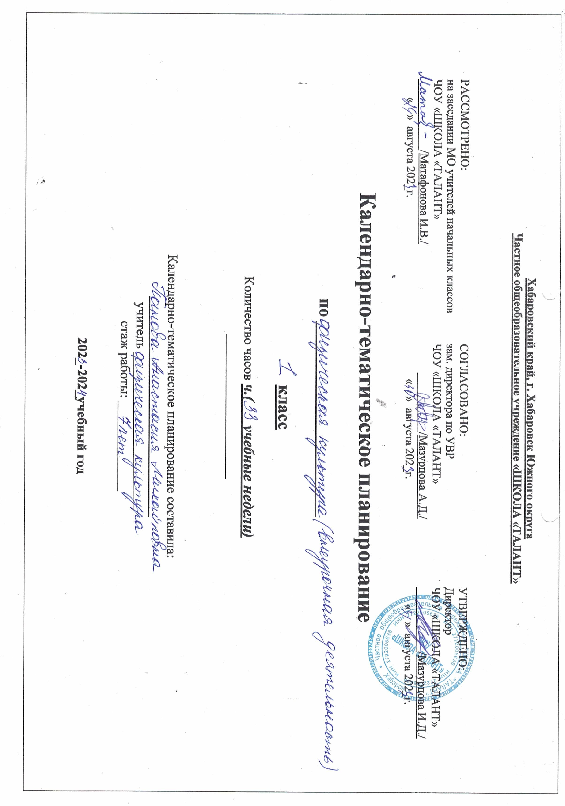
Календарно-тематическое планирование программы «Подвижные игры»

1 класс
№ П/П | Тема занятия | Кол- во часов | Дата
1. | Правила безопасного поведения в местах проведения подвижных игр. Значение подвижных игр для здорового образа жизни. | 1
2. | Комплекс ОРУ на месте. Комплекс ОРУ с рифмованными строчками. Игра «Фигуры». Игра «Волки, зайцы, лисы». | 1
3. | Комплекс ОРУ в движении «Мишка на прогулке». Игра «Медведи и пчёлы». Игра «У медведя во бору». | 1
4. | Комплекс ОРУ в колонне по одному в движении. Игра «Второй лишний». Игра «Краски». | 1
5. | Комплекс ОРУ в движении. Игра ««Фигуры». Игра «Волки, зайцы, лисы». | 1
6. | Комплекс ОРУ с предметами. Игра» «Третий лишний». Игра «Шишки, жёлуди, орехи». | 1
7. | История возникновения игр с мячом. | 1
8. | Совершенствование координации движений. Перекаты мяча. Комплекс ОРУ с мячом «Мячик». Игра «Мяч по полу». | 1
9. | Развитие глазомера и чувства расстояния. Передача мяча. Метание мяча «Кто меткий?» Игра «Метко в цель». Игра «Бегуны и метатели». | 1
10. | Укрепление основных мышечных групп; мышц рук и плечевого пояса. Игра «Передача мяча в колоннах». Игра «Гонка мячей». | 1
11. | Обучение бросанию, метанию и ловле мяча в игре. Игра | 1

 | «Мяч соседу». Игра «Подвижная цель».
12. | Профилактика детского травматизма. Знакомство с правилами дыхания во время прыжков.  Последовательность обучения прыжкам. | 1
13. | Комплекс ОРУ «Скакалочка». Игра «Прыгающие воробышки». | 1
14. | Комплекс упражнений с длинной скакалкой «Верёвочка». Игра «Удочка». Игра «Лягушата и цапля». | 1
15. | Комплекс ОРУ с короткими скакалками «Солнышко». Игра «Зеркало». | 1
16. | Комплекс ОРУ со скакалкой «Лучики». Игра «Выше ножки от земли». | 1
17. | Правильная осанка и её значение для здоровья и хорошей учёбы.  Упражнения для формирования правильной осанки, укрепления мышечного корсета. | 1
18. | Комплекс специальных упражнений «Ровная спина». Игра «Красный, зелёный». Игра «Альпинисты». | 1
19. | Комплекс упражнений с мешочками. Игра «Разведчики». Игра «Поезд». | 1
20. | Упражнения для исправления нарушений осанки и плоскостопия. Игра «Летает – не летает». Игра «Копна – тропинка – кочки». | 1
21. | Гимнастические построения, размыкания, фигурная маршировка.  Игра «Построение в шеренгу». Игра «Кто быстрее встанет в круг». | 1
22. | Закаливание и его влияние на организм. Первая помощь при обморожении. | 1
23. | Игра «Скатывание шаров». Игра «Гонки снежных комов». | 1
24. | Игра «Клуб ледяных инженеров». Игра «Мяч из круга». | 1
25. | Игра «Гонка с шайбами». Игра «Черепахи». | 1
26. | Знакомство с правилами проведения эстафет. Профилактика детского травматизма. | 1
27. | Беговая эстафеты. | 1
28. | Эстафета с предметами (мячами, обручами, скакалками) | 1
29. | Эстафеты на развитие статистического и динамического равновесия | 1
30. | Народные игры – основа игровой культуры. Роль и место игры в жизни людей. | 1
31. | Разучивание народных игр. Игра «Калин – бан-ба» | 1
32. | Разучивание народных игр. Игра «Чижик» | 1
33. | Разучивание народных игр. Игра «Золотые ворота» | 1

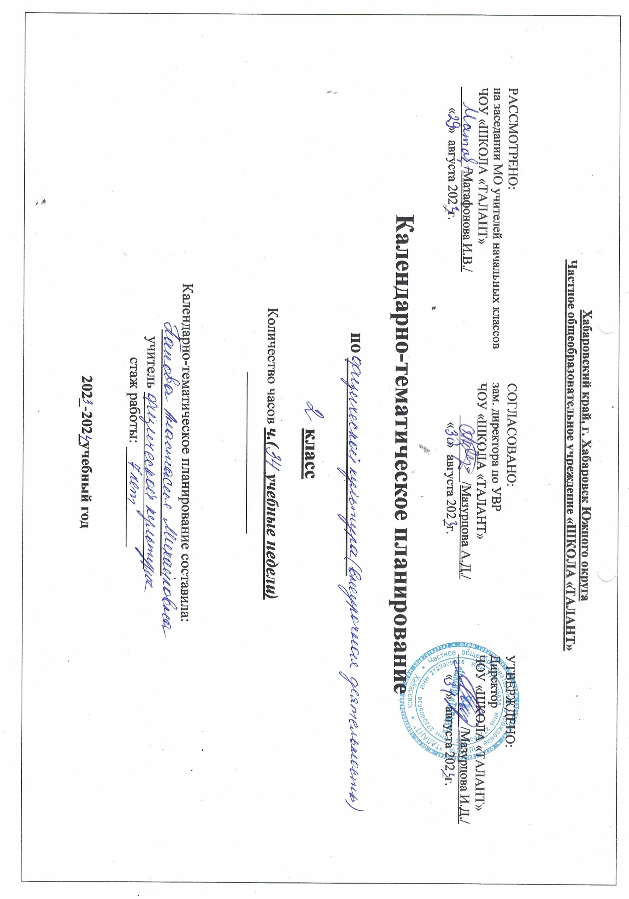
Календарно-тематическое планирование программы «Подвижные игры»

2 класс
№ П/П | Тема занятия | Кол- во часов | Дата
1. | Правила безопасного поведения при проведении игр с бегом. Техника бега с ускорением, техника равномерного бега | 1
2. | Комплекс ОРУ на месте. Комплекс ОРУ с рифмованными строчками. Игра «Совушка». Игра «Вороны и воробьи» | 1
3. | Комплекс ОРУ в движении. Игра «К своим флажкам». Игра «День и ночь». | 1
4. | Комплекс ОРУ в колонне по одному в движении. Игра «Вызов номеров» Игра «Пустое место». Упражнения с предметами. Ирга «Невод». Игра «Колесо» | 1
5. | Комплекс ОРУ на месте. Игра «Два мороза». Игра «Воробьи-попрыгунчики». | 1
6. | Правила по технике безопасности при проведении игр с прыжками.  Профилактика детского травматизма. Развитие координации движений в прыжках со скакалкой | 1
7. | Комплекс ОРУ. Игра «Салки на одной ноге». Игра « Воробушки». | 1
8. | Комплекс упражнений с длинной скакалкой. Игра «Удочка». Игра «Кто выше» | 1
9. | Комплекс ОРУ с мячами. Игра «Прыжки в приседе». Игра «Пингвины с мячом». | 1
10. | Комплекс ОРУ с короткой скакалкой. Игра «Поймай лягушку». Игра «Прыжки с поворотом» | 1

11. | Правила безопасного поведения при играх мячом. | 1
12. | Совершенствование координации движений. Игра «Передал – садись». Игра «Свечи». | 1
13. | Развитие глазомера и чувства расстояния. Передача мяча. Метание мяча Игра «Охотники и утки». Игра «Сбей мяч» | 1
14. | Укрепление основных мышечных групп; мышц рук и плечевого пояса. Игра «Рак пятится назад». Игра «Скорый поезд». | 1
15. | Броски и ловля мяча. Игра «Кто самый меткий». Игра «Не упусти мяч». | 1
16. | Правила по технике безопасности при проведении игры малой подвижности. | 1
17. | Комплекс специальных упражнений «Ровная спина». Игра «Змейка». Игра «Карлики и великаны». | 1
18. | Комплекс упражнений с мешочками. Игра «Кошка и мышка». Игра «Ручеек». | 1
19. | Упражнения для исправления нарушений осанки и плоскостопия. Игра «Стрекозы». Игра «Чемпионы скакалки». | 1
20. | Гимнастические построения, размыкания, фигурная маршировка.  Игра «Построение в шеренгу». Игра «На новое место». Игра «Лабиринт». Игра «Что изменилось?» | 1
21. | Закаливание и его влияние на организм. Правила безопасного поведения при катании на лыжах, санках.  Инструктаж по технике безопасности. | 1
22. | Игра «Лепим снежную бабу». Игра «Лепим сказочных героев». | 1
23. | Игра «Санные поезда». | 1
24. | Игра «На одной лыже». Игра «Езда на перекладных» | 1
25. | Правила безопасного поведения при проведении эстафет Способы деления на команды. Считалки | 1
26. | Веселые старты Эстафеты «Бег по кочкам», «Бег сороконожек». | 1
27. | Эстафеты «Рак пятится назад», «Скорый поезд». | 1
28. | Эстафеты «Чемпионы скакалки», «Вьюны». | 1
29. | Эстафеты «Стрекозы», «На новое место». | 1
30. | История изучения и организации игр. Знаменитые собиратели и организаторы игр. Игровая терминология. | 1
31. | Разучивание народных игр. Игра «Бегунок» | 1
32. | Разучивание народных игр. Игра «Верёвочка» | 1
33. | Разучивание народных игр. Игра «Котел» | 1
34. | Разучивание народных игр. Игра "Дедушка - сапожник". | 1
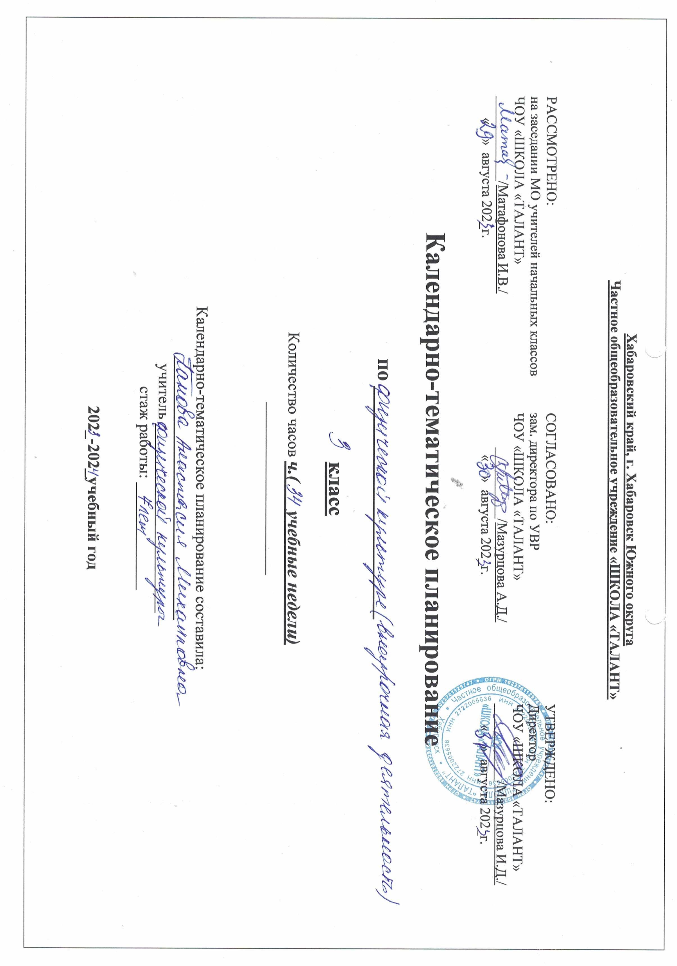

Календарно-тематическое планирование
программы «Подвижные игры»
3 класс

№ П/П | Тема занятия | Кол- во часов | Дата
1. | Правила техники безопасности. Значение бега в жизни человека и животных. Лучшие легкоатлеты страны, области, школы. | 1
2. | Комплекс ОРУ для укрепления мышц ног. Игра «Змейка». Игра «Челнок». | 1
3. | Комплекс ОРУ на месте. Игра «Пустое место». Игра «Филин и пташки» | 1
4. | Комплекс ОУР в движении. Игра «Пятнашки с домом». Игра «Прерванные пятнашки». Игра «Круговые пятнашки» | 1
5. | Комплекс ОРУ в колонне по одному в движении. Игра  «Круговые пятнашки». Игра «Ловушки в кругу». Игра  «Много троих, хватит двоих» | 1
6. | Правила техники безопасности при игре с мячом. Разучивание считалок. | 1
7. | Комплекс ОРУ с малыми мячами. Игра «Мячик кверху». Игра «Свечи ставить» | 1
8. | Комплекс ОРУ с большими мячами. Игра  «Перебрасывание мяча»  Игра «Зевака». Игра «Летучий мяч». | 1
9. | Комплекс ОРУ с набивными мячами. Игра «Выбей мяч из круга». Игра «Защищай город». | 1

10. | Комплекс ОРУ с мячами. Игра «Гонка мячей». Игра «Попади в цель». Игра «Русская лапта» | 1
11. | Правила техники безопасности при игре с прыжками.  Для чего человеку важно уметь прыгать. Виды прыжков.  Разучивание считалок. | 1
12. | Комплекс ОРУ. Игра «Воробушки и кот». Игра «Дедушка – рожок». | 1
13. | Комплекс ОРУ. Игра «Переселение лягушек». Игра «Лошадки». | 1
14. | Комплекс ОРУ. Игра «Петушиный бой». Игра «Борьба за прыжки». | 1
15. | Комплекс ОРУ. Игра «Солка на одной ноге». Игра «Кто первый?». | 1
16. | Правила техники безопасности. Знакомство с играми на внимательность. | 1
17. | Игры на внимательность. Игра «Летит - не летит». Игра «Запрещенное движение». Игра «Перемена мест». | 1
18. | Комплекс ОРУ для правильной осанки, разучивание считалок.  Игры «Колечко». Игра «Море волнуется». Игра «Кривой петух» | 1
19. | Комплекс ОРУ. Игра «Молчанка». Игра «Колечко». | 1
20. | Комплекс ОРУ. Игра «Краски». Игра «Перемена мест» | 1
21. | Правила техники безопасности. Знакомство с играми на внимательность. | 1
22. | Игра «Строим крепость». | 1
23. | Игра «Взятие снежного городка». Игра «Меткой стрелок». | 1
24. | Игра «Лепим снеговика». | 1
25. | Значение слова эстафета. Разбивание разными способами команд на группы. | 1
26. | Эстафеты «Передал – садись», «Мяч среднему», «Парашютисты», «Скакалка под ногами», «Тачка». | 1
27. | Эстафета «Вызов номеров», «Дорожки», «Шарик в ложке». | 1
28. | Эстафета «Челночный бег», «По цепочке». | 1
29. | Эстафета «Ведерко с водой», «Кати большой мяч впереди себя», «Нитки наматывать», «Передача мяча в | 1
 | колонне», «Поезд».
30. | Материальная и духовная игровая культура.  Организация и проведение игр на праздниках. | 1
31. | Разучивание народных игр. Игра «Гуси - лебеди» | 1
32. | Разучивание народных игр. Игра "Горелки". | 1
33. | Разучивание народных игр. Игра «Мотальщицы» | 1
34. | Разучивание народных игр. Игра "Мишени". | 1

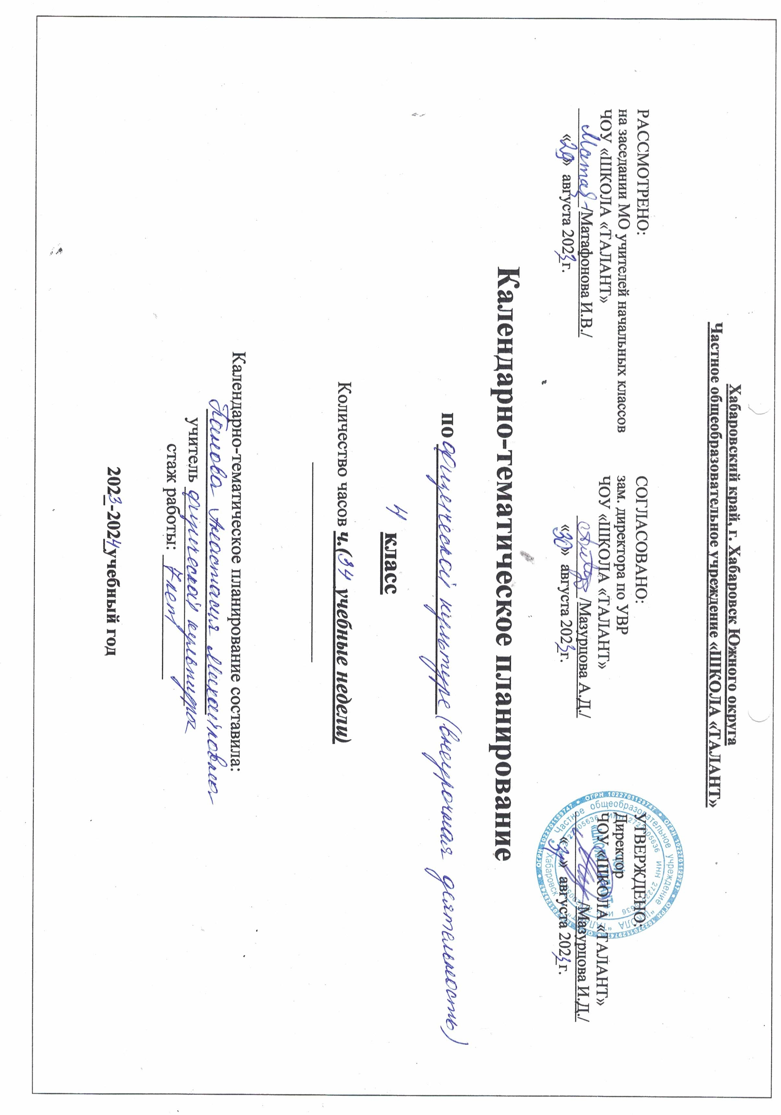
Календарно-тематическое планирование программы «Подвижные игры»

4 класс
№ П/П | Тема занятия | Кол- во часов | Дата
1. | Правила ТБ при проведении подвижных игр. Способы деления на команды. Повторение считалок. | 1
2. | Комплекс ОРУ в движении. Игра «Бег командами». Игра «Мешочек». | 1
3. | Комплекс ОРУ с предметами. Игра «Городок». Игра «Русская лапта | 1
4. | Комплекс ОРУ на месте. Игра «Лиса в курятнике». Игра «Ловкие ребята». | 1
5. | Комплекс ОРУ с предметами. Игра «Пятнашки в кругу».Игра «Караси и щуки». | 1
6. | Правила безопасного поведения с мячом в местах проведения подвижных игр. Инструктаж по ТБ. Способы передачи мяча; переброска мячей друг другу в шеренгах. | 1
7. | Комплекс ОРУ с малыми мячами. Игра «Мяч в центре». Игра «Мяч среднему». | 1
8. | Комплекс ОРУ с большими мячами. Игра «Мяч – соседу». Игра «Охотники». | 1
9. | Комплекс ОРУ с набивными мячами. Игра «Отгадай, кто бросил»  Игра «Защищай ворота». | 1
10. | Комплекс ОРУ с мячами. Игра «Подвижная цель». Игра «Обгони мяч». Игра «Мяч в центре». | 1
11. | Правила безопасного поведения в местах проведения подвижных игр. | 1

 | Профилактика детского травматизма. Разучивание считалок.
12. | Комплекс ОРУ. Игра «Туда- обратно». Игра «Зайцы в огороде». | 1
13. | Комплекс ОРУ. Игра «Шишки, жёлуди, орехи». Игра «белые медведи». | 1
14. | Комплекс ОРУ. Игра «Карусели». Игра «Тропка». | 1
15. | Комплекс ОРУ. Игра «Ловушка». Игра «Капканы». | 1
16. | Правила безопасного поведения в местах проведения подвижных игр. Инструктаж по ТБ. Разучивание рифм для проведения игр. | 1
17. | Комплекс ОРУ на месте. Игра «Кто дальше бросит?». Игра «Что изменилось?». Игра «Найди предмет». | 1
18. | Комплекс ОРУ на месте. Игра «Слушай сигнал». Игра «Угадай, кто это?». Игра «Точный телеграф». | 1
19. | Комплекс ОРУ на месте. Игра «Невидимки». Игра «Наблюдатели». Игра «Кто точнее». | 1
20. | Комплекс ОРУ на месте. Игра «Ориентирование без карты». Игра «Садовник». | 1
21. | Правила безопасного поведения при катании на лыжах, санках.  Инструктаж по ТБ. Повторение попеременного двушажного хода, поворота в движении и торможение. | 1
22. | Игра «Снежком по мячу». Игра «Пустое место». | 1
23. | Игра «Кто дальше» (на лыжах). | 1
24. | Игра «Быстрый лыжник». | 1
25. | Правила безопасного поведения при проведении эстафет. Инструктаж по ТБ. Способы деления на команды. Повторение считалок. | 1
26. | Эстафеты «Ходьба по начерченной линии», с доставанием подвижного мяча, «Кто первый?», эстафета парами. | 1
27. | Эстафета с лазанием и перелезанием, | 1
28. | Эстафета линейная с прыжками, с бегом вокруг гимнастической скамейки, «веревочка под ногами». | 1
29. | Эстафета с предметами (скакалки, мячи, обручи) | 1
30. | Традиционные народные праздники. Календарные народные праздники. Классификация народных игр. | 1
31. | Разучивание народных игр. Игра "Салки". | 1
32. | Разучивание народных игр. Игра "Малечина - колечина". | 1
33. | Разучивание народных игр. Игра "Коршун". | 1
34. | Разучивание народных игр. Игра "Бабки". | 1

Материально – техническое обеспечение программы: мячи, скакалки, обручи, гимнастические палки, кегли, ракетки, канат, гимнастические скамейки, стенки, маты.
Методическое обеспечение программы: игры, эстафеты, весёлые старты, рассказ, беседа, считалки, загадки, стихи, кроссворды, экскурсии, пословицы, поговорки, встречи со специалистами, народные приметы, ребусы.

Список литературы:
- Дмитриев В.Н. «Игры на открытом воздухе» М.: Изд. Дом МСП, 2021г.
- «Я иду на урок. Начальная школа. Физическая культура». М.: Изд. «Первое сентября», 2022 г.
- «Поурочные разработки по физкультуре. 1- 4 классы. Методические рекомендации, практические материалы, поурочное планирование. 2 издание исп. М.: ВЫАКО, 2021 г
- Попова Г.П. «Дружить со спортом и игрой. Поддержка работоспособности школьника: упражнения, игры, инсценировки» Волгоград. Учитель, 2021 г
- Видякин М.В. «Внеклассные мероприятия По физкультуре в средней школе» Волгоград. Учитель, 2019 г
- Советова Е.В. «Оздоровительные технологии в школе» Ростов. Феникс, 2022г
- Шарова Ю.Н., Василькова Т.Я. , Зуева Е.А.«Новгородские традиционные игры»
Великий Новгород, Центр творческого развития и гуманитарного образования
«Визит», 2020г

